
Análisis de
Sistemas II
Planificación del Proyecto

Fredy Aigner Steve Vásquez Lacán
3090 23 12789

8vo Semestre
Facultad De Ingeniería En Sistemas Informáticos Y Ciencias De La Computación
2026
Ing. Ángel Atilio Maltez
Mazatenango, Such. 30/10/2026
Proyecto
Final

Planificación del Proyecto — Sistema Asilo Cabeza de Algodón
Oct 28, 2026 · @Fredy Vásquez

1. Resumen
La construcción del sistema se planificó del 6 de octubre al 4 de noviembre de 2026 en dos fases de la metodología RUP: Construcción y Transición. Al 30 de octubre se han completado 18 de 19 tareas y 4 de 5 hitos; solo falta la verificación del SQA y la aceptación del ingeniero.
Dato | Valor
Herramienta | Microsoft Project (archivo plan-asilo-cabeza-algodon.xml)
Periodo | 6 oct – 4 nov 2026 (30 días)
Dedicación del analista | 6 horas diarias, 7 días a la semana
Horas planificadas del analista | 168 horas
Horas ya ejecutadas | 168 horas (100 %)
Recursos | Fredy Vásquez (analista y desarrollador) y SQA (verificación)

2. Diagrama de Gantt
Las barras azules son tareas completadas y las doradas, pendientes. Los rombos marcan los hitos y la línea roja, el 30 de octubre.
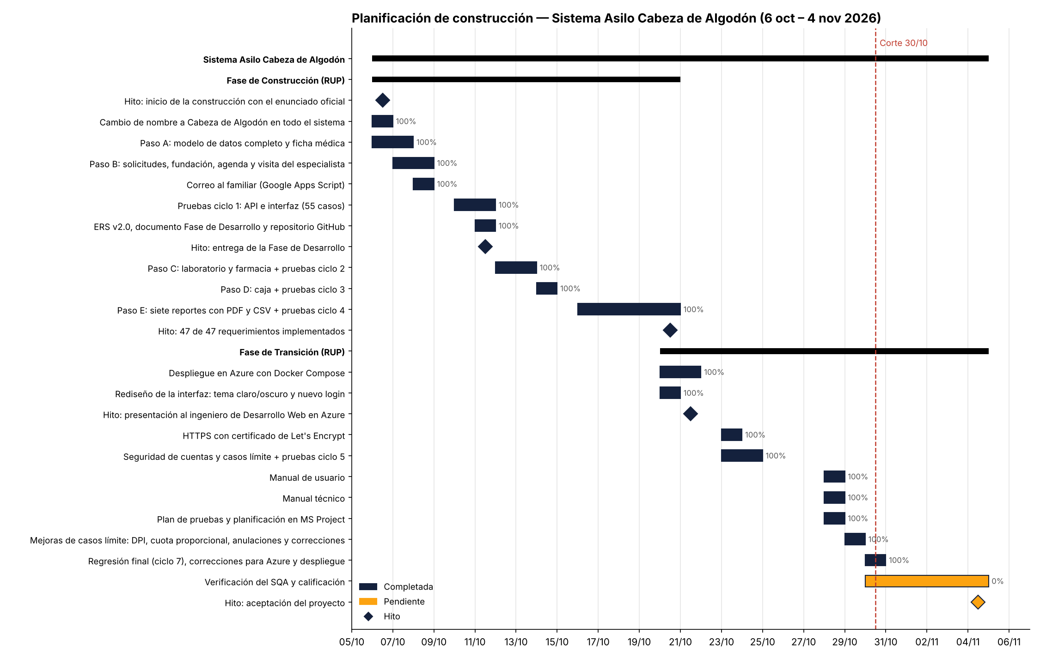

3. Tareas
Las horas se calculan a 6 horas diarias del analista; el SQA dedica 2 horas diarias durante la verificación.
Fase de Construcción
# | Tarea | Inicio | Fin | Días | Horas | Recurso | Avance
3 | Hito: inicio de la construcción con el enunciado oficial | 6 oct | 6 oct | 0 | — | — | 100 %
4 | Cambio de nombre a Cabeza de Algodón en todo el sistema | 6 oct | 6 oct | 1 | 6 | Fredy Vásquez | 100 %
5 | Paso A: modelo de datos completo y ficha médica | 6 oct | 7 oct | 2 | 12 | Fredy Vásquez | 100 %
6 | Paso B: solicitudes, fundación, agenda y visita del especialista | 7 oct | 8 oct | 2 | 12 | Fredy Vásquez | 100 %
7 | Correo al familiar (Google Apps Script) | 8 oct | 8 oct | 1 | 6 | Fredy Vásquez | 100 %
8 | Pruebas ciclo 1: API e interfaz (55 casos) | 10 oct | 11 oct | 2 | 12 | Fredy Vásquez | 100 %
9 | ERS v2.0, documento Fase de Desarrollo y repositorio GitHub | 11 oct | 11 oct | 1 | 6 | Fredy Vásquez | 100 %
10 | Hito: entrega de la Fase de Desarrollo | 11 oct | 11 oct | 0 | — | — | 100 %
11 | Paso C: laboratorio y farmacia + pruebas ciclo 2 | 12 oct | 13 oct | 2 | 12 | Fredy Vásquez | 100 %
12 | Paso D: caja + pruebas ciclo 3 | 14 oct | 14 oct | 1 | 6 | Fredy Vásquez | 100 %
13 | Paso E: siete reportes con PDF y CSV + pruebas ciclo 4 | 16 oct | 20 oct | 5 | 30 | Fredy Vásquez | 100 %
14 | Hito: 47 de 47 requerimientos implementados | 20 oct | 20 oct | 0 | — | — | 100 %
Fase de Transición
# | Tarea | Inicio | Fin | Días | Horas | Recurso | Avance
16 | Despliegue en Azure con Docker Compose | 20 oct | 21 oct | 2 | 12 | Fredy Vásquez | 100 %
17 | Rediseño de la interfaz: tema claro/oscuro y nuevo login | 20 oct | 20 oct | 1 | 6 | Fredy Vásquez | 100 %
18 | Hito: presentación al ingeniero de Desarrollo Web en Azure | 21 oct | 21 oct | 0 | — | — | 100 %
19 | HTTPS con certificado de Let's Encrypt | 23 oct | 23 oct | 1 | 6 | Fredy Vásquez | 100 %
20 | Seguridad de cuentas y casos límite + pruebas ciclo 5 | 23 oct | 24 oct | 2 | 12 | Fredy Vásquez | 100 %
21 | Manual de usuario | 28 oct | 28 oct | 1 | 6 | Fredy Vásquez | 100 %
22 | Manual técnico | 28 oct | 28 oct | 1 | 6 | Fredy Vásquez | 100 %
23 | Plan de pruebas y planificación en MS Project | 28 oct | 28 oct | 1 | 6 | Fredy Vásquez | 100 %
24 | Mejoras de casos límite: DPI, cuota proporcional, anulaciones y correcciones | 29 oct | 29 oct | 1 | 6 | Fredy Vásquez | 100 %
25 | Regresión final (ciclo 7), correcciones para Azure y despliegue | 30 oct | 30 oct | 1 | 6 | Fredy Vásquez | 100 %
26 | Verificación del SQA y calificación | 30 oct | 4 nov | 6 | 12 | SQA | 0 %
27 | Hito: aceptación del proyecto | 4 nov | 4 nov | 0 | — | — | 0 %
 | Total del analista |  |  |  | 168 |  | 100 %

4. Archivos del plan
- docs/planificacion/plan-asilo-cabeza-algodon.xml: el plan completo para Microsoft Project (Archivo > Abrir > tipo “Formato XML”). Incluye tareas, fechas, dependencias, recursos y avance. También abre en ProjectLibre.
- docs/planificacion/gantt-asilo-cabeza-algodon.png: el diagrama de Gantt de la sección 2.
Las fases de Análisis y Diseño se entregaron antes del 6 de octubre, con sus propios documentos; este plan cubre la construcción y la transición que pide la rúbrica.

